مديرية التربية لولاية تيارت******* ثانوية مولود قاسم الدحموني
اختبارالفترة الأولى في مادة الرياضيات
الموضوع الاول
******************شعبة الرياضيات *************
المدة: 4 ساعات و نصف المعامل:7
التمرين الأول (06نقاط )
1) نعتبر في مجموعة الأعداد الصحيحة النسبية  المعادلة :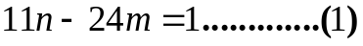
ﺄ- برر أن المعادلة (1) تقبل على الأقل حلا .
ب- باستخدام خوارزمية إقليدس عين حلا خاصا للمعادلة (1) .
ﺠ- عين مجموعة حلول المعادلة (1) .
2) ﺄ- بين أن 9 يقسم 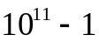 و 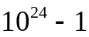 .
ب- بين أنه مهما يكن الحل 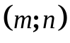 فإن : 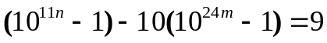.
ﺠ- بين أن : يقسم 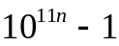 .
استنتج وجود عددين صحيحين  و  بحيث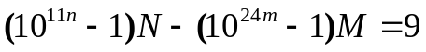.
ﺪ- بين ان كل قاسم مشترك لـ و يقسم كذلك 9 .
ﻫ- استنتج مما سبق 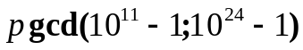 .
التمرين الثاني (6نقاط):
نعتبر الدالة  المعرفة على R كمايلي: 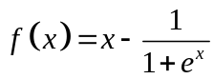 وليكن 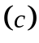 التمثيل البياني لها في المستوي المنسوب إلى معلم متعامد ومتجانس 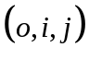
1/أحسب 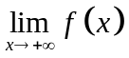 و 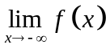
2/ أ/أحسب 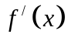 وحدد إشارتها.
ب/أعط جدول تغيرات الدالة .
3/أ/ بين أن المستقيمين المعرفين ب: 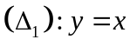 و 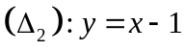 مقاربان مائلان للمنحني .
ب/ أدرس الوضع النسبي للمنحني والمستقيمين 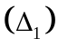 و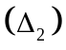.
4/ أ- بين أن المعادلة: 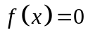 تقبل حلا وحيدا حيث 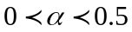.
ب- تحقق أن :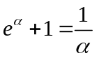
5/ بين أن النقطة 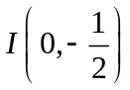 مركز تناظر للمنحني .
6/جد معادلة للمستقيم 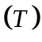 مماس المنحني في النقطة ذات الفاصلة 0
7/ أنشئ و و ( نأخذ 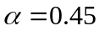 )
8/ناقش بيانيا حسب قيم الوسيط الحقيقي وجود وعدد حلول المعادلة : 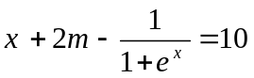

الصفحة 1/2 اقلب الورقة......../.........
التمرين الثالث( 04نقاط )
ب. f فردية .
أجب بصحيح أو خاطئ مع تبرير مختصر
1) f دالة مستمرة على المجال [ 0 , 1 ] وتأخذ قيمها في R .
أ. إذا كان f(0) = -1 و f(1) = 1 فإنه يوجد على الأقل 0 < α < 1 بحيث f(α) = 0
ب. إذا كانت f متزايدة تماما على المجال [ 0 , 1 ] إذن من أجل كل [ f(0) , f(1)] y Є
يوجد على الأقل عنصر وحيد [ 0 , 1] x Є، y = f(x) .
ج. إذا كان f(0) = 0 و f(1) = 1 فإنه من أجل كل [ 0 , 1] x Є ، f(x) = x .
د. إذا كانت f قابلة للإشتقاق على المجال [ 0 , 1 ] مع f(0) = 0 و f(1) = 1 فإنه من أجل
كل [ 0 , 1] x Є ، f ’(x) ≥ 0.
2) f دالة معرفة وقابلة للإشتقاق على R ، نرمز بـ (C_{f}) لمنحناها البياني في معلم متعامد ، وليكن (T₁) : y = 2 - x مماس (C_{f}) عند النقطة ذات الفاصلة x₁ = -1
و (T₂) : y = 2x + 1 مماس (C_{f}) عند النقطة ذات الفاصلة x₂ = 1
أ. f(-1) = 1 .
التمرين الرابع( 04نقاط )

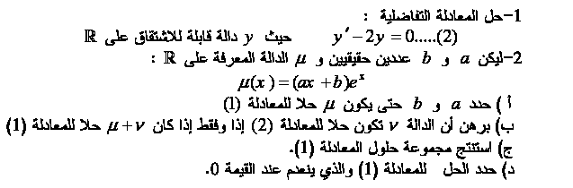

**انتهى بالتوفيق** الصفحة 2/2
